Aktivieren der Notheizung an einer S-Series NIBE Wärmepumpe

1. Notbetrieb wählen
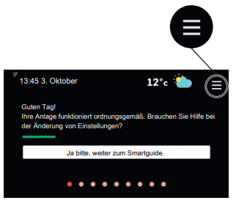 | - Öffnen Sie das Menü  - Wählen Sie das Menü 4 (Meine Anlage)  - Wählen Sie das Menü 4.1 (Betriebsmodus)  - Wählen Sie «Nur Zusatzheizung» aus
2. Notbetrieb optimieren
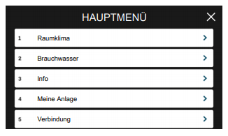 | - Öffnen Sie das Menü  - Wählen sie das Menü 7 (Service)  - Bestätigen Sie die Abfrage mit Ja  - Wählen Sie das Menü 7.1.10.3  - Falls aktiviert, deaktivieren Sie den Automodus  - Start Verdichter: -60 GM  - Start ZH: 50 GM  - Differenz: 50 GM  - Wählen Sie das Menü 7.1.10.2  - Heizungsstopp: 18°C  - ZH-Stopp: 18°C  - Filterzeit: 0 Stunden
3. Notbetrieb kontrollieren
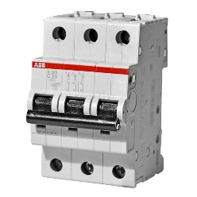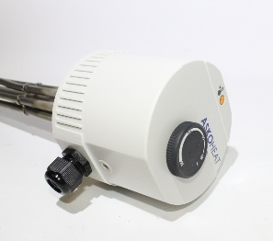 | - Sicherungen Notheizungen prüfen  - Thermostat Notheizungen prüfen  - Stellung 2 oder Minimal 45°C  - EVU Sperrschützen prüfen  - Stellung Hand oder Auto  - Tagesentsperrschalter Einschalten  - Zusätzlicher Wärmerzeuge (Öl, Gas) Einschalten  - Evtl. Ventile von Hand öffnen  - Heizungsdruck und Schmutzfilter prüfen
4. Notbetrieb deaktivieren
- Öffnen Sie das Menü
- Wählen Sie das Menü 4 (Meine Anlage)
- Wählen Sie das Menü 4.1 (Betriebsmodus)
- Wählen Sie «Auto» aus
- Wählen sie das Menü 7 (Service)
- Bestätigen Sie die Abfrage mit Ja
- Wählen Sie das Menü 7.1.10.3
- Start Verdichter: -60 GM
- Start ZH: 2000 GM
- Differenz: 500 GM
- Wählen Sie das Menü 7.1.10.2
- Heizungsstopp: 17°C
- ZH-Stopp: 5°C
- Filterzeit: 24 Stunden

